- Fonction exponentielle de bas $e$

- Définition et représentation

- La fonction exponentielle de base $e$ est la fonction …..telle que, à …………….., on associe le nombre $……………………..$ .
- $………………$ est obtenu par la touche y µ de la calculatrice, avec $……………………$.
- La fonction exp est ……………………………………………. .
- La fonction exp se représente par une courbe située ………………………………………………….
……………………………………………………………….
Pour tout réel $x$, $e^{x}$ est toujours …………………………………………….
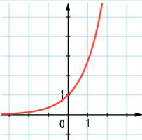

À la calculatrice :
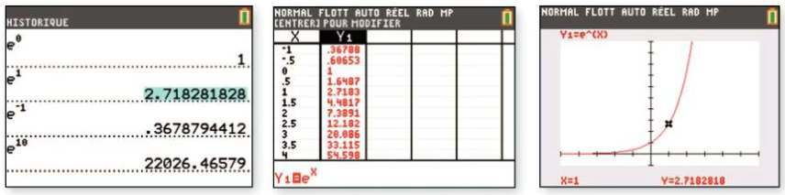

- Propriétés de la fonction exp et lien entre ln et exp

- Pour tous réels $a$ et $b$, on a ………………………………………
Pour tout réel $x$, on a $…………………………………………….$
Pour tout réel $x$ strictement ……………………, on a $……………………………$
- L'équation $\ln{(x)} = k$ a pour seule solution $……………………………..$
L'équation $e^{x}=k$ , avec $k>0$ , a pour seule solution $………………………..$

Remarque
Garder en tête que la fonction exponentielle de base $e$ croît très vite et que : $…………………………………….$

Exemple
Dans un pays, 20 % des ménages n'ont pas de véhicule et la répartition du parc motorisé est modélisée par la fonction $f$telle que $f\left(x\right)=0,668×e^{x}-0,816$ pour $x≥0,2$ , où $f(x)$ est la proportion du parc motorisé détenue par la proportion $x$ des ménages du pays.
Ainsi : $f\left(0,5\right)= ……………………………………………$ signifie que …………. des ménages du pays possèdent ……………………… du parc motorisé.
La courbe de la fonction $f$est une courbe de ………………………..

On cherche la proportion des ménages possédant 80 % du parc.
On résout l'équation $………………………………………………….$
…………………………………………………………………………………………………………………..
…………………………………………………………………………………………………………………..
Donc …….. des ménages possèdent ……… du parc motorisé.
Exercices
